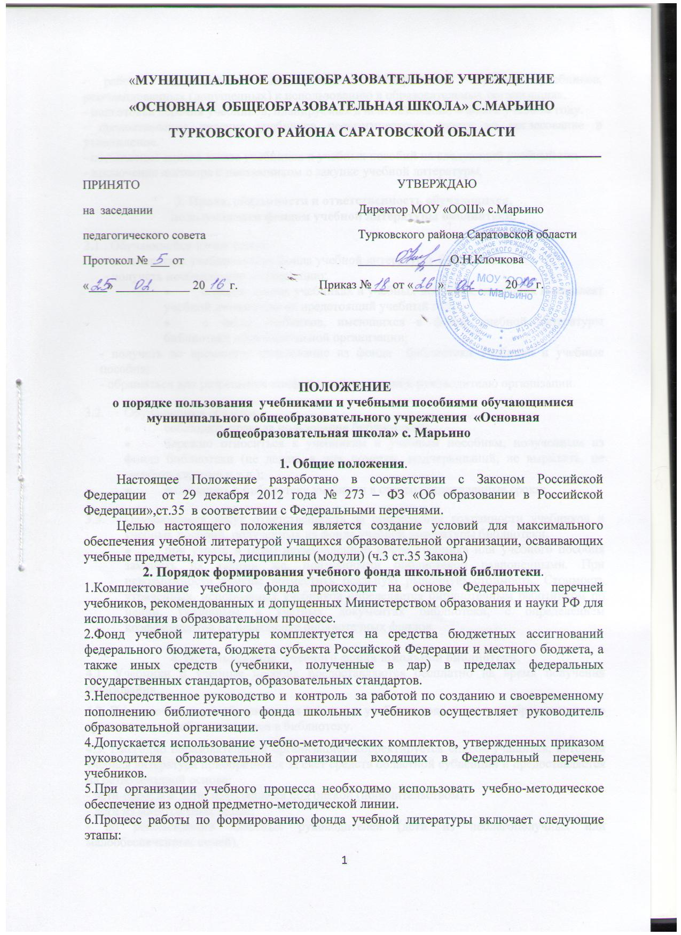
- работа педагогического коллектива с Федеральным перечнем учебников, рекомендованных (допущенных) к использованию в образовательных организациях.
- подготовка перечня учебников, планируемых к использованию в новом учебном году.
- предоставление перечня учебников педагогическому совету на согласование и утверждение.
- составление списка заказа учебников и учебных пособий на следующий учебный год
- заключение договора с поставщиком о закупке учебной литературы.
3. Права, обязанности и ответственность обучающихся,
пользующихся фондом учебной литературы библиотеки.
  - . Обучающийся имеет право:
- пользоваться учебниками из фонда учебной литературы библиотеки;
- получать необходимую информацию;
- о необходимых учебниках и учебных пособиях, входящих в комплект учебной литературы на предстоящий учебный год;
- о числе учебников, имеющихся в фонде учебной литературы библиотеки образовательной организации;
- получать во временное пользование из фонда библиотеки учебники и учебные пособия;
- обращаться для разрешения конфликтной ситуации к руководителю организации.
  - Обучающиеся обязаны:
- соблюдать правила пользования библиотекой;
- бережно относиться к учебникам и учебным пособиям, полученным из фонда библиотеки (не делать в них пометок, подчеркиваний, не вырывать, не загибать страниц и т.д.);
- возвращать в библиотеку учебники в строго установленные сроки;
  - Обучающиеся несут ответственность за обеспечение сохранности учебников и учебных пособий, полученных из фонда учебной литературы библиотеки.
- при утрате и (или) неумышленной порче учебника или учебного пособия заменить их такими же, признанными библиотекой равноценными. При невозможности замены возместить реальную рыночную стоимость. Стоимость утраченных, испорченных учебников определяется библиотечным работником по ценам, указанным в учетных документах библиотеки, с определением коэффициентов по переоценке библиотечных фондов.

4. Использование учебного фонда школьной библиотеки.
4.1. Учебники и учебные пособия предоставляются бесплатно на время получения образования.
4.2. В случае перехода обучающихся в течение учебного года в другую образовательную организацию, учебники сдаются в библиотеку.
4.3. Ежегодно образовательной организацией корректируется список учащихся, которым учебная литература приобретается за счет средств областной субвенции и предоставляется на безвозмездной основе:
- дети-сироты и дети, находящиеся под опекой (попечительством);
- дети из многодетных семей;
- по рекомендации классных руководителей (дети из неблагополучных или малообеспеченных семей).
5. Система обеспечения учебной литературой.
5.1.Информация о перечне учебников, планируемых использовать по классам в новом учебном году, вывешивается в фойе образовательной организации.
5.2.Учебники выдаются и принимаются в библиотеке согласно графику, утвержденному руководителем образовательной организации.
5.3.За каждый полученный учебник ученик расписывается в ведомости или формуляре, которые хранятся в библиотеке.
5.4. Если учебник утерян или испорчен, родители (законные представители) возмещают нанесенный ущерб в соответствии с действующим законодательством.
5.5. Для контроля за сохранностью учебников проводятся рейды по классам в соответствии с планом работы библиотеки.
5.6.Все операции по учету библиотечного фонда школьных учебников проводятся заведующей библиотекой.

